共济科技

共济科技是全国领先的绿色智慧数据中心整体方案供应商，致力于让数据中心更加简单、安全、高效、节能，在模块化数据中心、监控管理、云运维服务等三大领域，为超过10000家数据中心客户提供了行业领先的解决方案及全国范围内专业的技术服务保障。

数字时代

2020年3月，中共中央政治局常务委员会提出，要加快新型基础设施建设（简称“新基建”）进度，数据中心作为新基建的七大领域之一，迎来了新的历史性的发展机遇。另一方面，随着5G、工业物联网等尖端科技的发展，众多新兴产业的应用将催生海量的数据，拉动数据中心这一基础设施的建设投入，持续推进未来国内数据中心的新建与改造进程。

数字化专家

这些岗位正在召唤你：

需求专业

计算机专业、软件工程专业、通信专业、电子信息、电气工程及其自动化、视觉设计、法学等相关专业

软件开发类（软件开发工程师、产品经理、测试工程师、算法工程师）

岗位职责：

1、理解产品业务功能需求；

2、参与产品功能模块开发。

岗位要求：

1. 本科以上学历，软件工程及计算机相关专业，掌握C、C++、Java、Golang等任一门语言；
2. 善于团队合作，有较强的学习能力，工作细致认真，积极主动，有责任心。

硬件开发类（硬件开发类）

岗位职责：

1、参与硬件产品的可行性分析、总体技术方案、产品设计、开发实现、测试验证、认证测试、生产维护；

2、协助软件工程师完成硬件相关的调试及测试工作；

3、参与生产指导文件包括作业指导书、工艺规范、质检要求等的编写。

岗位要求：

1、可以进行原理图和PCB设计，熟悉常规硬件设计和测试规范；

2、熟悉各类器件的选型、应用，掌握硬件常用接口；

3、熟悉模拟电路设计；

4、熟练使用硬件测试的如示波器等相关仪器，并具有较强的动手能力。

设计开发类（设计开发、界面设计、交互设计）

岗位职责：

1、负责产品研发部门交互设计工作(含Web、App)；

2、和产品经理一起构思与创意，灵活提供问题解决方案；

3、关注设计产品功能点以及用户体验情况及时调整；

4、时刻分析监控流行产品设计趋势，研究目标用户审美倾向并且优化现有产品。

岗位要求：

1. 设计相关专业，本科及以上学历；
2. 熟悉Web、iOS、 Android设计规则；熟悉交互相关的应用软件；

3、主动性高，具有优秀的理解、沟通与分析能力有一定的文字表达能力；

4、富有创造力和激情，并有动手实践的良好习惯与较强的逻辑思维能力；

5、简历需附带个人作品或链接。

营销类（销售经理）  
岗位职责：

1、 收集分析市场信息，制订所负责市场的销售目标、策略及计划；

2、 能够完成公司下达的各项KPI考核指标，并有较强的项目运作能力；

3、准确识别客户关键决策链人物，并挖掘、建立、维护、提升日常关系；负责项目信息搜集及投标过程各环节客户攻关。

岗位要求：

1、 本科及以上学历，电气工程、自动化及其理工科专业优先；

2、 具备良好的沟通能力、责任心和主动性及团队意识；

3、性格稳重，有耐心，勤奋好学，责任心强，动手能力强，沟通能力强。

工程售后类（调试工程师、售后工程师）

岗位要求：

1、负责数据中心项目设备进场、安装调试、设备变更、系统自检、沟通协调、产品培训、验收交付等工作；

2、根据项目计划和要求，按时、保质保量地完成项目实施，配合项目经理达成项目交付目标；

3、及时向上级汇报业务进展，每日编制施工日志，并提交报表及业务数据报告；

4、完成项目产品技术资料、操作使用手册、项目验收及竣工文档等相关资料编制和整理。

任职要求：

1、大专及以上学历，计算机、通讯、电子、自动控制等专业优先；

2、具备较强的责任心、抗压性、沟通力、动手能力，适应长期出差；

3、能熟练使用AUTOCAD、PROJECT等相关工程实施软件者优先。

职能类（内控专员、法务专员）

岗位职责：

1、根据公司发展规划，协助建立、健全公司内控管理体系。

2、发现影响公司目标实现的内部控制缺陷，并提出改进建议，降低管理风险。

岗位要求：

1、 本科及以上学历；

2、 具备良好的沟通能力、责任心和主动性及团队意识；

3、性格稳重，有耐心，勤奋好学，责任心强，动手能力强，沟通能力强。

培养方式

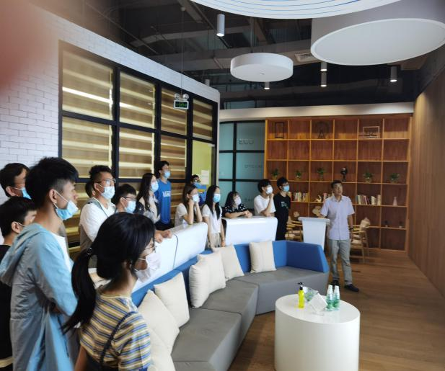

图一：面向未来——完整的应届生培养体系

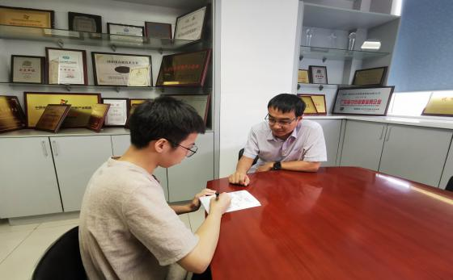

图二：对话未来——导师一对一悉心指导

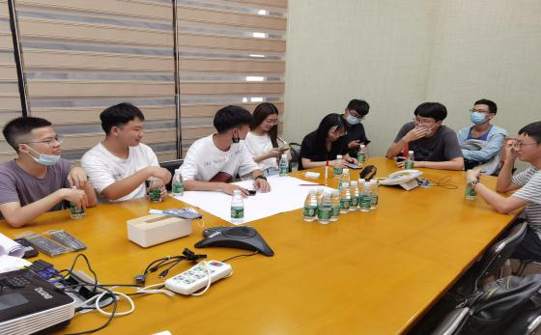

图三：洞察未来——行业大牛深入交流

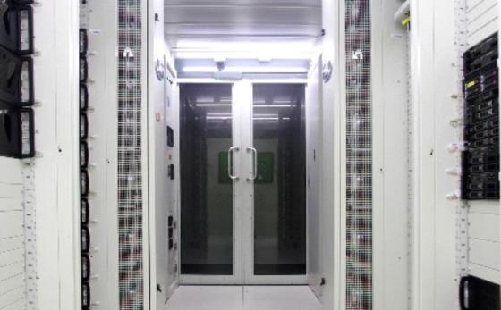

图四：触及未来——国家级实验室助力成长

工作氛围

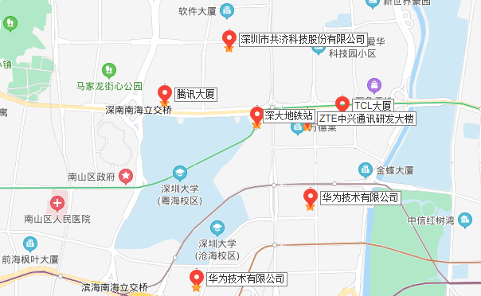

坐落粤海街道，毗邻大厂总部

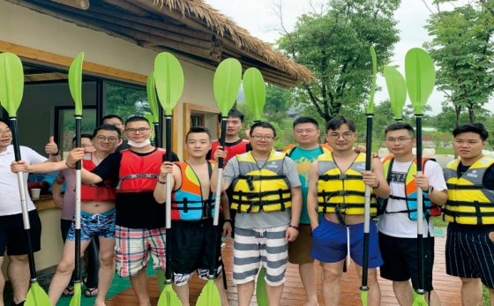

年轻无代沟，沟通无障碍

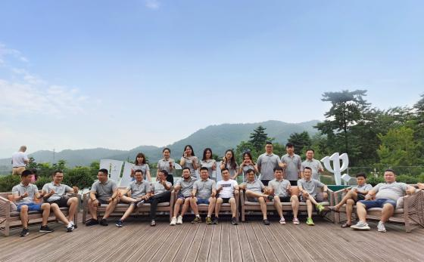

破冰团建，快速融入

加入我们

邮件投递：[hr@xbrother.com](mailto:hr@xbrother.com)，

（邮件主题：应聘岗位+姓名+学校+学历+专业+手机号码）

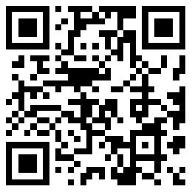

（官网二维码）

总部地址：深圳市南山区高新中三道软件园七栋四层

公司官网：[http://www.xbrother.com](http://www.xbrother.com/)

联系电话： 0755-26550266 | 人力资源部 刘女士